Danil Arif
Komp Cimindi Raya Jl Budi Blok AB no 1, Pasirkaliki Cimahi Utara
Phone: 081221900991, Email: danil.esti.janeeta@gmail.com

CURRICULUM VITAE


Personal Data :
Nama | Danil
Alamat | Komp Cimindi Raya Jl Budi Blok AB no 1, Pasirkaliki Cimahi Utara
Telepon | 081221900991
Tempat Tgl. lahir | B.lampung, 16 Agustus 1985
Email | danil.esti@yahoo.co.id

Format Education :
Periode | school
2007- 2012 | S1 Ekonomi Akuntansi Univertitas Lampung
2003 - 2007 | D3 Ekonomi Koperasi Univertitas Lampung
2000 - 2003 | SMU Utama 2 Bandar Lampung
1997 - 2000 | SMP 14 Bandar Lampung
1991 - 1997 | SD 1 Bandar Lampung

Non formal Education :
Periode | Course
2012 | Otoritas jasa Keuangan
2008 | Computer akuntansi

Organization Experiences :
Periode | Course
2008 -2009 | Pengurus kemahasiswaan BEM bidang Humas

Working Experiences:
Periode | Nama
10 Jun 2013 – Sampai sekarang | PT. Cantral Proteinaprima Tbk  Supervisor Brand Marketing dan BTL  Jawa Barat
25 Jun 2012 – 01 Mar 2013 | PT. Blue Gaz Indonesia Bandung  Verifikasi
01 Nov 2011 – 31 Mar 2012 | PT. Prima Jaya B.Lampung  Accounting Staff
19 Mar 2010 – 20 Mar 2011 | Telkomsel Cab Kedatan B.Lampung  Marketing
24 Jun 2008 – 25 Feb 2010 | PT. BAF B.Lampung  Marketing

Danil Arif
Komp Cimindi Raya Jl Budi Blok AB no 1, Pasirkaliki Cimahi Utara
Phone: 081221900991, Email: danil.esti.janeeta@gmail.com

Cimahi,24 Februari 2017

Hal : Lamaran Pekerjaan
Kepada Yth.
HRD Bapak/Ibu PT. TIRTAKENCANA TATAWARNA

Dengan hormat,
Sesuai dengan informasi adanya lowongan pekerjaan. Saya bermaksud untuk melamar pekerjaan dan bergabung ke perusahaan yang Bapak/Ibu pimpin. Adapun bagian pekerjaan yang saya maksudkan adalah bagian Marketing Manager (MM) Area Bandung.

Saya laki-laki berusia 32 tahun, dengan pendidikan terakhir S1 Ekonomi Jurusan Akuntansi dengan GPA 3,10 di Universitas Negeri Lampung. Saya memiliki percakapan komunikasi yang baik lisan maupun tulisan.

Saya mampum beradaptasi dalam segala situasi, menguasai komputer dengan baik, keinginan belajar dan berkerja keras, bertanggung jawab, dinamis serta memiliki motivasi yang kuat dalam pekerjaan perorangan maupun dalam sebuah team

Saya berharap kualifikasi saya sesuai dengan pertimbangan bapak/ibu, besar harapan saya untuk memberikan kesempatan wawancara dan dapat menjelaskan lebih mendalam mengenai diri saya. Seperti yang tersirat di rerume (riwayat hidup) saya mempunyai latar belakang pendidikan dan pengalaman potensi.

Demikian lamaran ini dibuat dengan sebenarnya. Atas perhatiannya saya ucapakan terima kasih.

Hormat saya
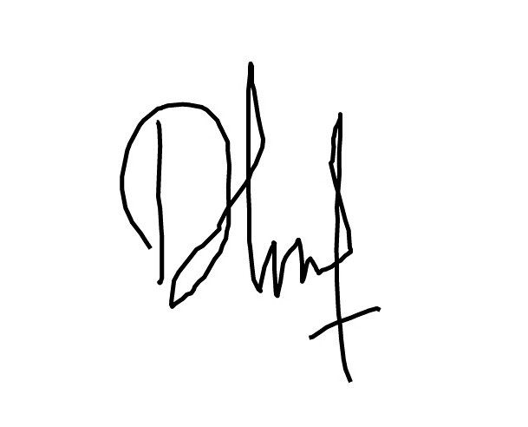
Danil Arif

